Härnedan finns förslag till texter på sociala media (bildalternativ bifogas), som ska hjälpa dig att bland dina medlemmar puffa för den här månadens ämne när det gäller hälsa och välmående – Kulturell medvetenhet. Dela gärna med er på era interna kommunikationsplattformar och via era egna LinkedIn-konton, om det är lämpligt.

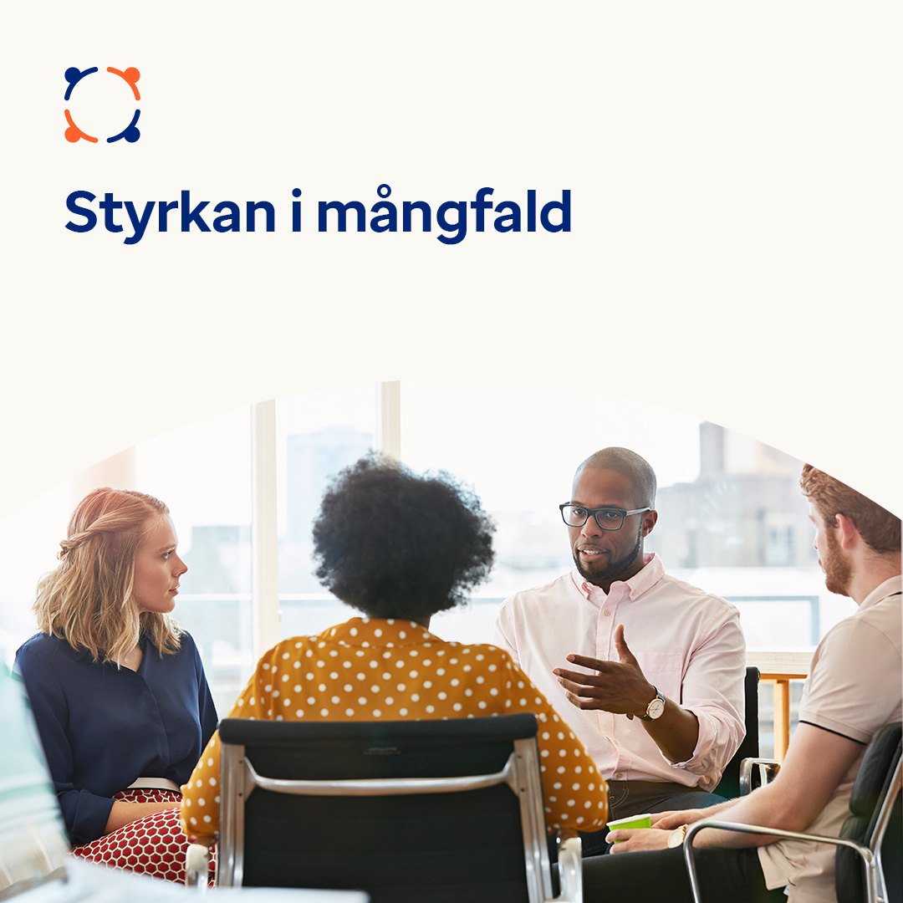 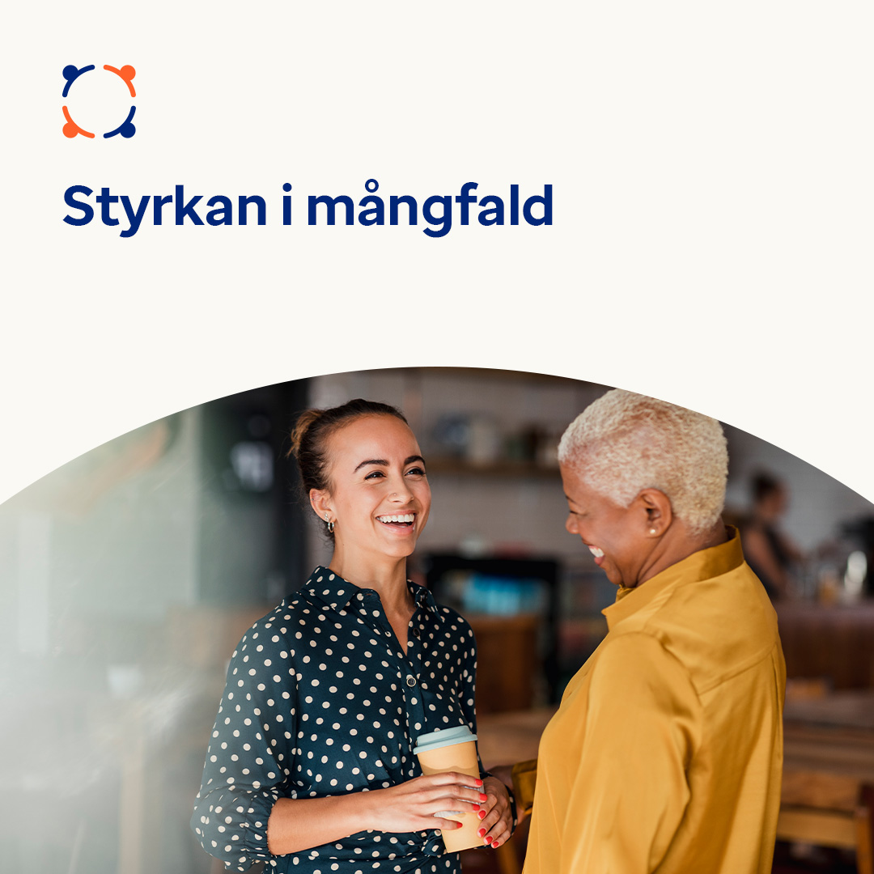 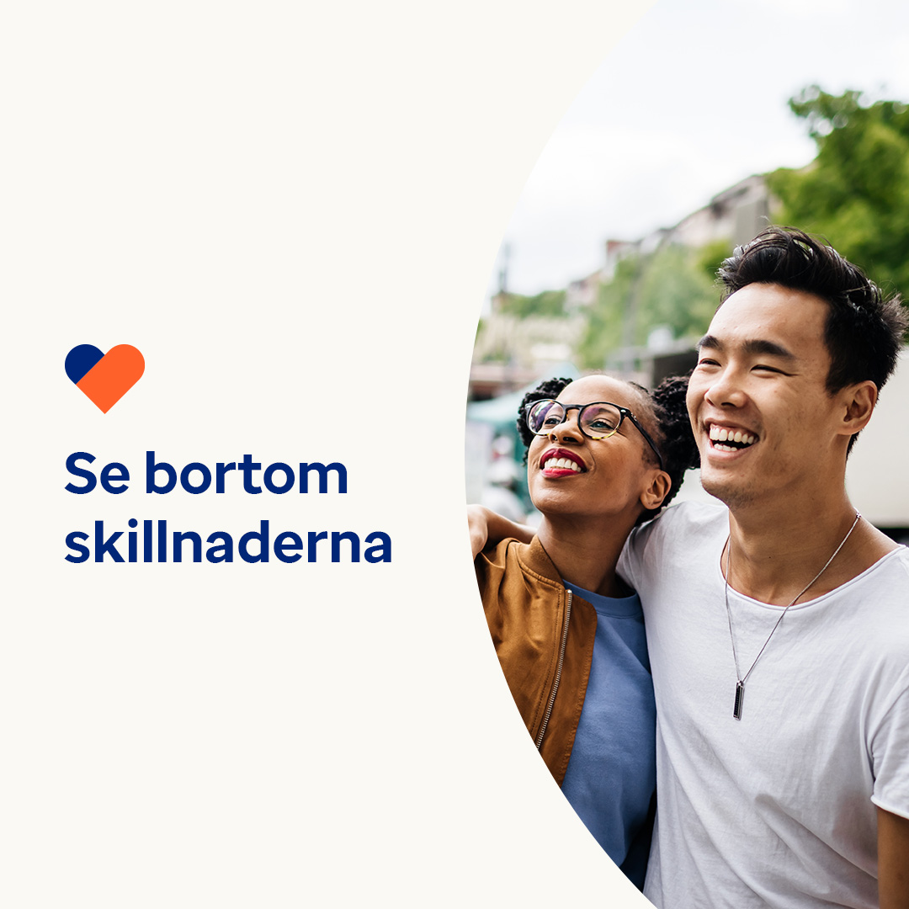

* Allt fler lever och arbetar i multikulturella miljöer. Denna mångfald för med sig nya idéer som gynnar våra arbetsplatser, våra grupper och världen. Men den kan också leda till missförstånd mellan människor. Låt oss den här månaden fokusera på att klara av utmaningarna och uppskatta fördelarna med multikulturalism. optumwellbeing.com/newthismonth/sv-SE

#employeehealth #wellbeing

* Har du en relation med någon med en annan bakgrund? Här några tips för att tala om era kulturella skillnader och reda ut missförstånd. optumwellbeing.com/newthismonth/sv-SE #employeehealth #wellbeing

**Så publicerar du på LinkedIn:**

* Öppna ditt LinkedIn-konto
* Välj din text (inkluderad länk) från härovan. Kopiera och klistra in
* Välj den bild du vill ha och lägg till i inlägget (spara bilden på din hårddisk, välj “lägg till bild” före steg 4
* Klicka på “publicera”